全労連女性部ニュース NO405 2012年3月14日
発行 全労連女性部 〒113－8462 東京都文京区湯島２－４－４ 全労連会館４Ｆ

原発なくせ、住民本位の震災復興を
なくせ原発3･11行動in東京に8000人
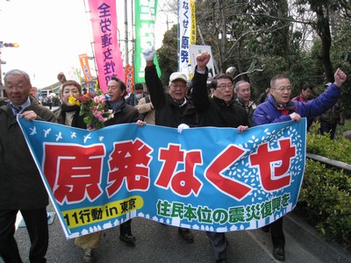
東日本大震災から１年が経過した３月11日、全国各地3月11日を中心に150か所以上で「原発なくせ、住民本位の震災復興を」と集会・パレード、宣伝、学習会などがとりくまれました。
東京・井の頭公園で開かれた「震災復興 なくせ原発3･11行動in東京」には8000人が参加。全労連の大黒作治議長が主催者あいさつ。「政府・財界は、まだ原発依存のエネルギー政策にしがみついているが、日本にある原発54基中、稼働しているのは２基であり原発を再稼働する必要も大義もない。原発なくせの一致点で運動を発展させよう」と呼びかけました。ドイツ環境自然保護連盟のエアハルト・シュルツ氏が「風力で65％の電力を賄えるという試算を発表した。日本でも可能性はある。再生可能エネルギーを普及させ、原発に頼らない社会を作ろう」とあいさつ。
被災地から３人が訴え。岩手・田老町漁協の前川昌人氏は「定置網等で75億円の被害を受けたが、復興にむけ努力し続けている。政府は、消費税を上げる前に、年金を切り下げるまえに、やるべきことがあるのではないかと言いたい」。宮城・坂総合病院の矢崎とも子医師は、「国の支援が必要なのに補助金が不十分。これでは地域医療の再生ができない。実効ある支援を」。福島県労連の斉藤富春議長は「1～２月で1800人の雇用保険の受給が切れた。１万人の雇用が足りない。消費税増税・社会保障が改悪されれば復興に重大な影響を及ぼす」と訴えました。
原発労働は危険業務の最たるもの
全体集会の前に行われたブース企画で、全労連は原発問題連絡センターと共同で「原発労働の実態、脱原発・自然エネルギーへの転換めざして」と題しパネル・ディスカッションを行った。パネラーは原発問題福島県連絡会代表の早川篤雄宝鏡寺住職、日弁連貧困問題対策本部の三浦直子弁護士、週刊東洋経済記者の風間直樹氏。
早川氏は、福島の被害状況などについて述べ「政府の収束宣言に怒っている。東電はいまだ人災と認めず、賠償も進んでいない。全国に原発はあり、原発を止めさせるためには運動が大事だ」と述べ、三浦氏は、多重下請け構造のなかで働く原発労働者の実態を告発。「ロボットでは不十分なところに非正規労働者を入れ使い捨てにする。こんな非人間的労働に依存する原発労働はなくすべき。労働者は権利を知れば不当なことに対し声をあげていけるようになると思う。そういうことが重要であり、サポートしていきたい」と発言。風間氏は「原発労働は危険業務の最たるもの。それを多重下請けでやっている。しかし、労災申請の件数は少なく、それは東電が申請をさせないように圧力をかけているからだ。申請したら仕事が来なくなることは明らかであり、こういったことから被曝問題は表面化してこなかった」と述べました。

3・8中央行動 全国から3,000人が参加
全労連・国民春闘共闘は、春闘の山場をひかえた３月８日、民間・公務が結集して中央行動にとりくみました。各組合では要求提出後、交渉が積み重ねられており、14日に回答指定日、15日にストライキを含む全国統一行動が配置されています。その前段の中央行動として、全国から3,000人が参加しました。公務部会・公務労組連絡会は、午前中は単産独自要求行動、厚生労働省・人事院前でのコア総行動、総務省前要求行動、国会請願デモ、国会議員要請行動にとりくみ、公務労働者みずらの課題をかかげ1,200人が参加しました。
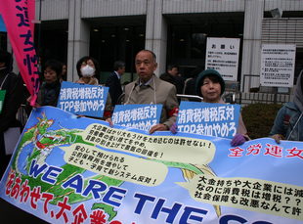
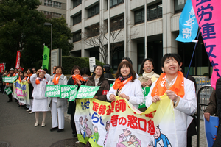
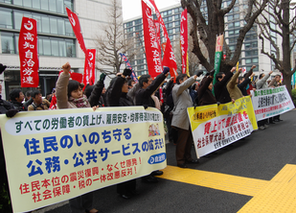
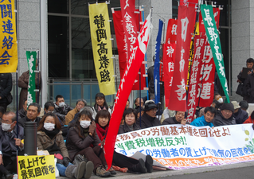

早期全面解決!早期職場復帰!安全で明るいＪＡＬを!

勝利判決獲得・不当解雇撤回めざし３月１７日に銀座をパレード
裁判勝利、不当解雇撤回を求めて、３月１７日（土）に、原告団の主催で銀座デモをおこないます
多くのみなさまの参加をお願い致します。
■集合場所・時間15：30 日比谷公園 中幸門に集合 （日比谷公会堂の横になります）
■パレード出発時間16：00 水谷橋公園に向け出発
■解散地水谷橋公園にて解散（所要時間はおおよそ１時間）

国際婦人年連絡会2011年度 第５回集中セミナー
日 時：２０１２年３月２８日（水）１３：００～１５：００（開場 １２：４５）
場 所：婦選会館会議室(2階) 資料代：500円
《プログラム》
「政治におけるクオータ、生活におけるクオータ」
講師 紙谷 雅子氏（学習院大学法学部長国際婦人年連絡会常任委員）
終了後、１５：１０より国際婦人年連絡会全体会を開催

●情報●
◇ＪＩＬＰＴ「子どものいる世帯の生活状況および保護者の就業に関する調査」を記者発表
http://www.jil.go.jp/press/documents/20120229.pdf

